**Test des limites du Movuino pour le sensitive Pen:**

**But de l’expérience:**

Trouver le temps d’enregistrement possible avec le movuino esp8266 pour le sensitive pen

**1- Expérience 1 :**

J’ai effectué plusieurs enregistrements (12) d’environ 1 min avec le movuino sur le sensitive pen.

Il y avait peu de pauses entre les enregistrements

- Particularité du firmware:

- stream en continu

- pas de delay en fin de loop

**1.1 - Résultat :**

Ci dessous le tableau résumant l’expérience :

(manipulation : correspond à la difficulté du lancement/arrêt des enregistrements)

| **Enregistrement n°** | **Manipulation** | **Téléversé** | **Qualité des courbes** | **Fréquence moyenne d’acquisition (Hz)** |
| --- | --- | --- | --- | --- |
| 1 | ok | oui | nickel | 70 |
| 2 | ok | oui | nickel | 70 |
| 3 | ok | oui | nickel | 70 |
| 4 | ok | oui | nickel | 70 |
| 5 | ok | oui | nickel | 70 |
| 6 | ok | oui | nickel | 55 |
| 7 | Un peu lent pour l’arrêt | oui | nickel | 42 |
| 8 | Un peu lent pour l’arrêt | oui | nickel | 41 |
| 9 | Lent pour l’arret | oui | nickel | 41 |
| 10 | Lent pour l’arret | non | nan | nan |
| 11 | Très lent pour l’arrêt | non | nan | nan |
| 12 | Très lent pour l’arrêt | non | nan | nan |

Taille du fichier complet stocké (visualisé dans Arduino) : **1.9Mo (fichiers) / 2.4Mo (dans le spiff)** pour **3 Mo** de capacité maximale dan le spiff

Dans cette première expérience, seulement 9 record ont pu être téléversés avec le programme python et la manipulation du movuino devenait compliquée au bout de 7 enregistrements et vraiment embêtante pour les deux derniers.

La qualité de toutes les courbes reçues était bonne et cohérente vis-à-vis du magnétomètre cependant la fréquence d’acquisition diminue au cours du temps.

Courbe type:

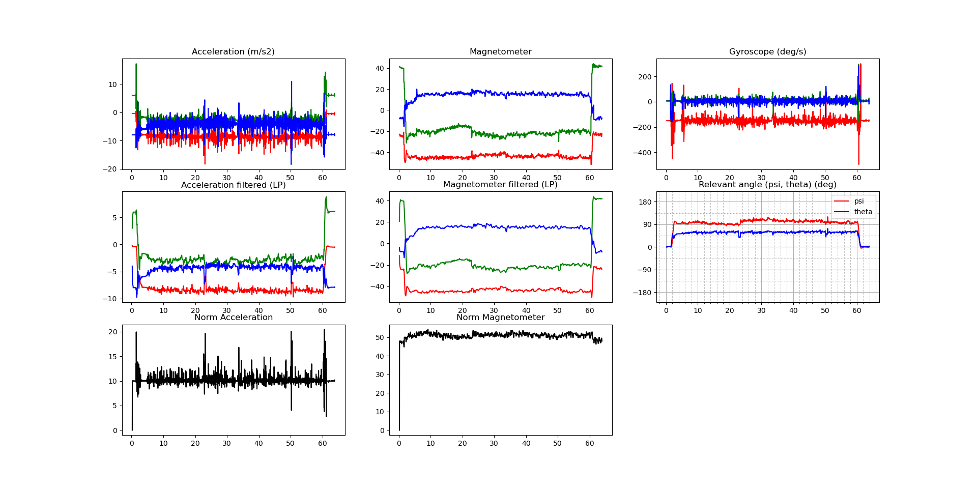

**1.2- Interprétation:**

Il semblerait que le movuino peut supporter jusqu’à 8-9 min d’enregistrement (à revérifier).

On remarque que la qualité des courbes était bonne et continue ce qui nous permet de penser que les données que le capteur nous renvoie restent bonnes peu importe l’enregistrement.

La qualité de la manipulation du movuino pour lancer et surtout arrêter l'enregistrement semble indiquer si les fichiers vont pouvoir être téléversés ou non, ceci est sûrement en lien avec la fréquence d’enregistrement (le movuino est plus lent en général/à plus de mal).

Il est aussi logique de penser que le problème peut venir du fait que le fichier est trop gros (on voyait 2.5 Mo sur le moniteur série d’arduino)

**1.3 Idée pour la suite (de la moins farfelue à la plus farfelue):**

* Diminuer la fréquence d'enregistrement en la contrôlant avec un delay à la fin de la loop du firmware -> note pour moi même : demander conseil à Kevin
* Améliorer le firmware pour le stockage des données (arrêter le stream en continu quand on écrit pas dans le fichier), une autre expérience devra être faite.
* Voir si on peut augmenter la capacité de stockage du movuino (le SPIFF) et regarder l’incidence que ça a
* On remarque que le movuino chauffe durant son utilisation, est ce qu’on ne pourrait pas utiliser le capteur de température pour indiquer quand il faudrait arrêter d’enregistrer des données ou juste se servir de la fréquence d'enregistrement (a voir)
* Nous ne savons pas exactement où est ce que le problème intervient (stockage ou téléverser des données), il pourrait être intéressant de regarder cela

**2 - Exp 2 : Changement de paramètres :**

J’ai effectué une deuxième fois l’expérience précédente en modifiant le firmware, j’ai notamment modifié le firmware afin d’avoir pour fréquence d'acquisition 50Hz en ajoutant un delay de 15 millisecondes à la fin de la loop du firmware. Cette fois ci j’ai pu aller jusqu'à 18 enregistrements sur le stylo

Même expérience en générale mais avec 18 enregistrements

- Particularité du firmware:

- stream en continu

- delay de 15 milliseconde à la fin de la boucle

**2.1 - Résultat :**

Ci dessous le tableau résumant l’expérience :

(manipulation : correspond à la difficulté du lancement/arrêt des enregistrements)

| **Enregistrement n°** | **Manipulation** | **Téléversé** | **Qualité des courbes** | **Fréquence moyenne d’acquisition (Hz)** |
| --- | --- | --- | --- | --- |
| 1 | ok | oui | nickel | 52 |
| 2 | ok | oui | nickel | 52 |
| 3 | ok | oui | nickel | 52 |
| 4 | ok | oui | nickel | 52 |
| 5 | ok | oui | nickel | 52 |
| 6 | ok | oui | nickel | 52 |
| 7 | ok | oui | nickel | 52 |
| 8 | ok | non | nan | nan |
| 9 | Un peu lent | non | nan | nan |
| 10 | Un peu lent | non | nan | nan |
| 11 | lent | non | nan | nan |
| 12 | Un peu lent | non | nan | nan |
| 13 | ok | non | nan | nan |
| 14 | lent | non | nan | nan |
| 15 | Lent (ok avec 3clics) | non | nan | nan |
| 16 | Lent (ok avec 3clics) | non | nan | nan |
| 17 | Lent (mm avec 3 clics) | non | nan | nan |
| 18 | Ultra lent -> obligé de l’éteindre pour l'arrêter et mm ça c’était l’ent | non | nan | nan |

Taille du fichier complet stocké : **1.2Mo (fichiers) / 2.5Mo (dans le spiff)** pour **3 Mo** de capacité maximale dan le spiff

1ere tentative d’extraction : pb s'arrête à 7 fichiers mais il est chaud (on a extrait directement après les 18 record) donc on va attendre et réessayer

2eme tentative : mm résultat

Dans cette deuxième expérience, seulement **7 records** sur **18 effectués** ont au final pu être téléversés avec le programme python et la manipulation du movuino devenait compliquée au bout de **11 enregistrements** et vraiment embêtante pour le dernier.

La qualité de toutes les courbes reçues est bonne et cohérente vis-à-vis du magnétomètre cependant et cette fois ci la fréquence d'acquisition reste constante (en tout cas pour les 7 premiers fichiers)

Courbe type:

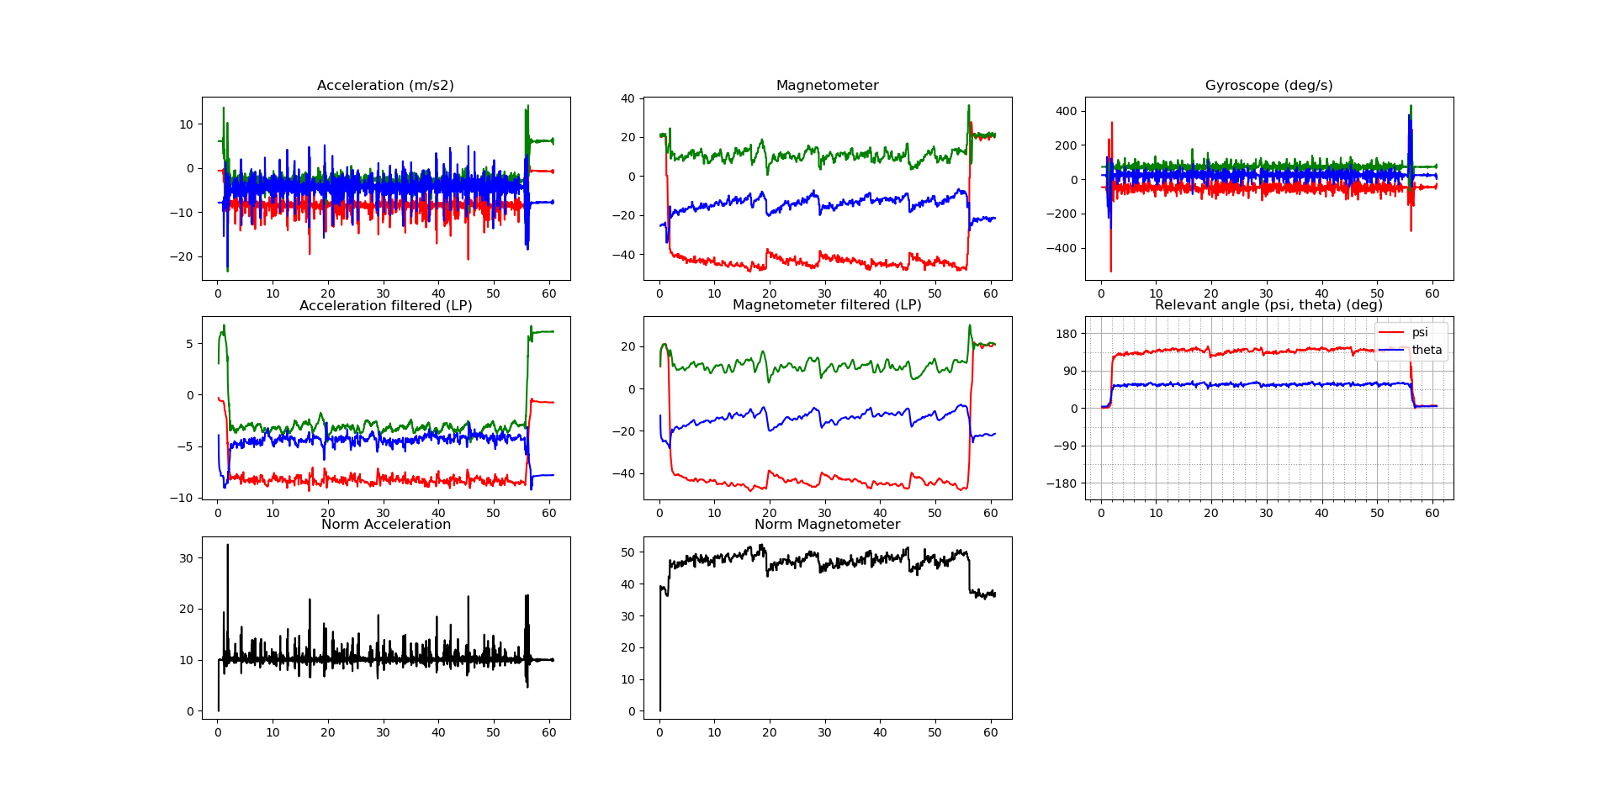

**2.2- Interprétation:**

**Il y a un réel problème de transfert des données.**

La qualité des courbes est bonne et continue ce qui nous permet de vérifier que les données que le capteur nous renvoie restent bonnes peu importe l’enregistrement, il ne reste qu'à vérifier avec une vidéo pour les angles.

On a pu contrôler la fréquence d’enregistrement.

Cette 2eme expérience montre qu’il est difficile d’extraire la totalité du spiff car l’esp8266 a un problème pour tout donner (on a telechargé que 1.2Mo sur 2.5Mo (2e ex) et 1.9Mo sur 2.5Mo (1ere exp))

Mais je ne pense pas que la “surcharge” de travail du movuino soit un pb (mm pb au mm endroit pr 2 extractions différentes)

**2.3 Idée pour la suite:**

* Demander conseil à Kevin
* En regardant sur des forums on peut voir un problème récurrent avec le spiff:

-> <https://github.com/esp8266/Arduino/issues/4061#issuecomment-428007580>

-> <https://github.com/esp8266/Arduino/issues/4061>

-> <https://github.com/esp8266/Arduino/issues/4310>

-> regarder librairie LittleFS a priori plus performante que FS : <https://projetsdiy.fr/esp8266-lire-ecrire-modifier-fichier-librairie-littlefs/> (**Update** : pas dispo sur cette version d’esp8266)

* Voir si on peut augmenter la capacité de stockage du movuino (le SPIFF) et regarder l’incidence que ça a (**Update** : apriori 3Mo c’est le max)
* On remarque que le movuino chauffe durant son utilisation, est ce qu’on ne pourrait pas utiliser le capteur de température pour indiquer quand il faudrait arrêter d’enregistrer des données ou juste se servir de la fréquence d'enregistrement (a voir)
* Améliorer le firmware pour le stockage des données (arrêter le stream en continu quand on écrit pas dans le fichier).
* Autre idée :

Complètement changer la méthode de stockage des données dans le spiff : stocker en plusieurs fichiers et non dans un seul fichier

**3 - Expérience 3 : A tenter -> Changer la méthode d’enregistrement des données en créant plusieurs fichier**